Da Rivista della Congregazione di Somasca, 1934, pag. 133-140

MONS. PIETRO PACIFICI, 30.4.1857-7.4.1934
La sera del 7 aprile i mesti rintocchi delle campane di Spoleto annunziavano che il vecchio e zelante pastore, l'apostolo che a piene mani ed in silenzio aveva prodigato il bene e per la cui preziosa conservazione tante anime avevano trepidato e pregato, si era spento serenamente facendo la morte del giusto, in un'aureola di bontà e di santità, in un sorriso di pace e di letizia francescana. Il tramonto così tranquillo e luminoso aveva coronato degnamente una vita lunga ed operosa quale era stata quella di Mons. Pacifici, che nel suo abituale pensoso raccoglimento. non ebbe mai tregua o riposo ma fu di una attività molteplice ed intensa, quantunque spesso dissimulata o .non appariscente. Vissuto povero e mortificato, col cuore alieno da ogni forma di esibizione, sempre schivo del mondan rumore e quasi dimentico della sua stessa dignità episcopale, egli così doveva morire, umile e penitente com'era sempre stato, tranquillo e presente a se stesso, pago di aver compiuto fino a quell'estremo momento tutti i suoi doveri verso Dio, verso la Chiesa, verso le anime alle sue cure affidate, esalando l'estremo anelito in perfetta uniformità ai divini voleri e sopra un letto non suo: magnifico esempio di chi tutto aveva dato e nulla, aveva mai chiesto, ad imitazione del suo Fondatore S. Girolamo Emiliani.
La sua morte destò un largo rimpianto in tutta 1'Archidiocesi e fuori: un coro unanime di lodi e di ammirazione si levò al ricordo delle sue virtù pastorali; S. E. Mons: Capobianco, Vescovo Ausiliare e suo confidente per oltre 20 anni, ne ritrasse meravigliosamente la figura in un discorso nella cattedrale che fu un panegirico più che un necrologio; solenni funerali si celebrarono a suffragio dell'anima dell'Estinto e un interminabile corteo di autorità e di popolo, preceduto da un plotone di soldati, ne accompagnò la salma, commosso e riverente, fino al cimitero di Spoleto. Più che un funebre corteo esso fu detto da taluno un vero trionfo, una vera apoteosi; ma se l'espressione può sembrare esagerata, non è contraria alla realtà la spontanea ed unanime dimostrazione di affetto e di plauso al Presule venerando che per 22 anni aveva retto l'Archidiocesi spoletina con un amore ed una dedizione tale da non permettersi mai di allontanarsene per un sol giorno di pura vacanza, rimanendo sempre a1 suo posto di sentilella e di guida; che si era tutto consacrato alla cultura religiosa e morale dei suoi diocesani, alla formazione sapiente del clero, alla educazione dei figli del popolo e specialmente dei candidati al sacerdozio, coltivandone la vocazione come un esperto e sagace agricoltore fa con le sue pianticelle; preparando per essi, con lodevoli criteri non solo edilizi, ma pedagogici e igienici, un nuovo splendido seminario che gli costò pensieri, preoccupazioni e sacrifici immensi, ma che parlerà ai posteri della sua munificenza e rimarrà quale monumento imperituro del suo zelo. Egli, il grande Arcivescovo, il Pastor bonus che avrebbe dato anche la vita per le pecorelle, nel suo testamento, donde pure si manifesta la sua pietà, il suo distacco da ogni cosa, il suo abbandono in Dio e il suo amore verso tutti, volle inserire una frase che rivela il suo cuore: “ Chiamo mio unico erede di quanto mi appartiene e apparterrà il Ven. Seminario Arcivescovile di Spoleto ». E ciò perchè divenuto sinceramente esemplare del gregge (S. Pietro I, cap. V-3) e amando il Seminario come la pupilla dei suoi occhi, voleva che questo compisse nel miglior modo la missione di allevare e formare buoni sacerdoti; avendo conosciuto per esperienza fin da quando si applicava alla direzione delle anime, nel ministero sacerdotale, quale e quanto è il bisogno della società e della Chiesa di aver buoni ministri di Cristo e dispensatori dei misteri di Dio, per continuare nel mondo l'opera redentrice.
Era veramente ben poco quello che gli restava, avendo tutto speso per i bisogni dell'Archidiocesi e per l'erigendo seminario a cui aveva quasi interamente devoluto quanto gli proveniva dalla mensa episcopale ed i risparmi delle sue private e industriose economie, fatte anche a scapito di quelle piccole comodità che pur gli avrebbe consentito la sua condizione, di quei necessari riguardi che avrebbe pur richiesto la sua gracile e malferma salute; ma se la eredità materiale è assai meschina, un'altra eredità e assai più preziosa egli lasciava, cioè l'eredità del suo spirito e del suo esempio, formato alla scuola del Santo della carità, del Padre degli orfani e della gioventù abbandonata.
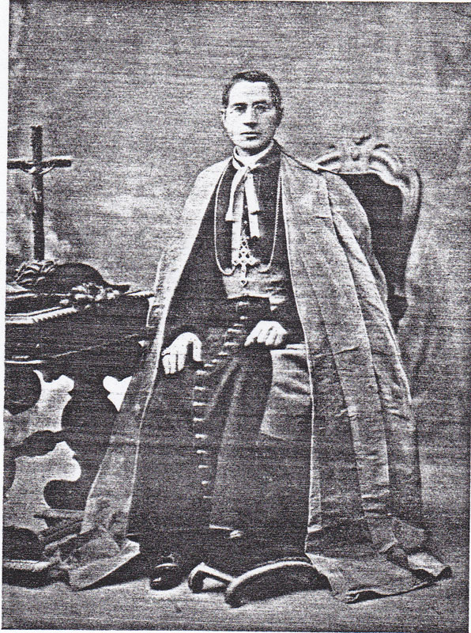
Mons. Pietro Pacifici

Un giornale di Roma facendo eco alle sincere espressioni di cordoglio della stampa per la perdita del compianto Arcivescovo che, tardi. conosciuto, era stato da tutti profondamente stimato e amato, aveva asserito che egli apparteneva all'Ordinre degli Scolopi, forse indotto nell'equivoco dall'affinità di quest'Ordine insigne con quello dei Somaschi, anch'essi benemeriti della educazione e della istruzione della gioventù, specialmente in Italia. Questa nobile missione attrasse infatti e consigliò Mons. Pacifici, allora giovinetto, a lasciare la casa paterna e a partirsi da Supino (Frosinone) dov'era nato il 30 Aprile 1557, per entrare nell'Ordine dei Somasehi, dove consacratosi a Dio coi voti semplici il 19 Luglio 1873 e con la professione solenne il 21 Settembre 1876, veniva ordinato sacerdote e ascendeva la prima volta l'altare nel nostro Collegio Rosi di Spello il 28 Agosto 1880. Qui fu per vari anni professore di matematica e di lingua francese - che conosceva perfettamente, avendola appresa durante la sua permanza come Chierico studente nella nostra Casa di Chambérv in Francia - e quivi fu anche Rettore per un triennio, destinato poscia nel 1893 a reggere l'Ospizio degli Orfani di S. Maria in Aquiro a Roma e dal 1898 al 1912 l'antico ed importante Collegio Gallio di Como, promovendo dovunque il buon andamento degli studi, restaurando o accrescendo il buon ordine e la disciplina.
Formato alla scuola dei nostrì venerandi padri antichi, quali Gaspari, Vitali, Libois, Sandrini, Savarè, Ravasi, Biagi ed altri, uomini esemplari e di salde virtù religiose, ne seguì le orme, emulandoli specialmente nell'amore all'Ordine, nell'esercizio della pietà e dell'abnegazione; comprese quali erano le finalità della milizia di S. Girolamo Emiliani, cioè la perfezione di se stesso, la gloria di Dio, il bene dei prossimi in tutte le svariate opere di apostolato e di carità cristiana soprattutto a favore degli orfanelli, che fu la missione precipua lasciata in eredità dal Santo Fondatore; e nel connubio della vita contemplativa con la vita attiva, tra la preghiera, lo studio e 1'azione, egli si preparò a divenire buon operaio nella vigna del Signore, a portare frutti copiosi nei diversi uffici a cui lo destinava l'obbedienza ed a cui lo chiamava la fiducia dei Superiori. Per questa fiducia che fu sempre congiunta ad una stima illimitata egli venne anche prescelto alla direzione spirituale dei nostri Chierici, a cui fu di guida amorevole e illuminata, di incitamento all'osservanza regolare, col suo contegno riservato e dignitoso, con l'equilibrio, la ponderatezza, la prudenza che accompagnavano ogni suo atto, ogni sua parola; con l'amore alla fatica e al dovere; con le manifestazioni molteplici ed eloquenti della sua perfetta vita interiore.
Alle cure dell'insegnamento e della direzione univa l'opera del sacro ministero, sedendo varie ore del giorno al tribunale della penitenza, dove novello Samaritano del Vangelo aveva un balsamo per tutte le piaghe e le miserie spirituali, sapeva sollevare, confortare, incoraggiare tutti nelle vie del cielo. Molti in Roma e altrove ricordano ancora con devozione e riconoscenza il magistero squisito di Mons. Pacifici, la sua fermezza, la sua delicatezza e discrezione nella direzione delle anime!
Eletto Vocale, cioè membro del Capitolo generale il 1 Maggio 1903, la prima volta ch’egli v'intervenne, e che fu nel 1905, i Confratelli lo innalzavano senz'altro alla suprema carica dell'Ordine con la elezione a Preposito Generale: caso unico ed insolito nei nostri Annali, che prova in quale alto concetto le sue doti e i suoi meriti fossero universalmente tenuti. Nella stessa carica venne confermato nel 1908, ma nel capitolo seguente del 1911 per uniformità alle nostre Costituzioni non potendo essere rieletto per un terzo triennio, gli venne affidato l'ufficio di Vicario Generale. Intanto per designazione di Papa Pio X egli era successivamente inviato quale Visitatore Apostolico in alcune diocesi del mezzogiorno d'Italia, (Cosenza, Benevento, Aversa) e compiuto diligentemente l'alto mandato, che meritò l'approvazione e il compiacimento dello stesso santo Pontefice, veniva eletto Arcivescovo di Spoleto il 28 Agosto 1912. Ognuna di queste mansioni fu da lui esercitata con profondo spirito di sommissione e di obbedienza, con retta intenzione, con fine soprannaturale; ed ognuno di
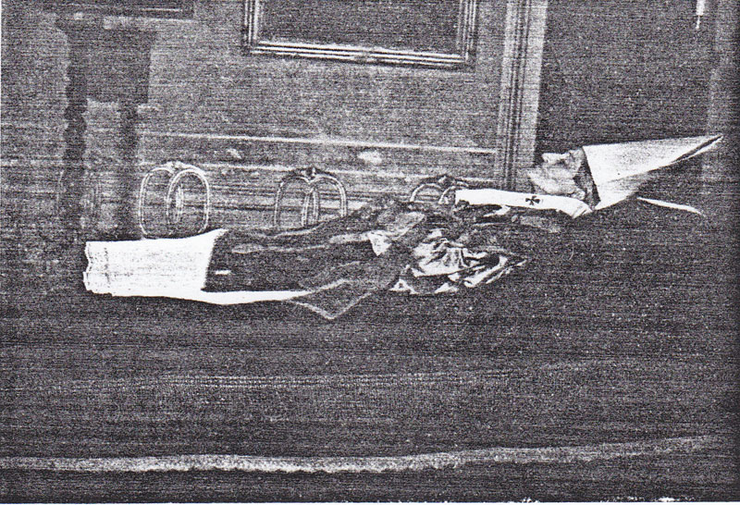

questi periodi della sua vita fu assai fecondo di bene. Meriterebbe quindi uno studio particolare per poter conoscere com'egli seppe far fruttificare i suoi talenti e spiegare un'attività instancabile, con tanta scienza e sapienza, in numerosi disegni, proposte, provvedimenti economici o spirituali, sia nell'Ordine dei Padri Somaschi, sia nell'Archidiocesi di Spoleto, sempre ad maiorom Dei gloriam e a vantaggio dei prossimi, nei quali soleva vedere la stessa immagine e figliuolanza di Dio.
A tutto questo accoppiava una vita intemerata ed austera, quasi di solitario asceta, una vita di nascondimento, di preghiera, di studio indefesso delle scienze sacre e profane; una parsimonia nel vitto da sembrare piuttosto una continuata astinenza ed un vestire dimesso, da semplice religioso, anche quando era già insignito delle infule episcopali, eccetto le circostanze, in cui dovesse comparire in pubblico o celebrare funzioni in chiesa, perchè allora cercava di non mancare minimamente alla convenienza e al decoro.
Il cielo lo aveva così preparato a ricevere la pienezza del sacerdozio, ad essere ducem et praeceptorem gentibus; ed egli dimostrò davvero di esser adorno di quelle prerogative che l'Apostolo desiderava a Tito, essendo soprattutto un vescovo sine crimine, cioè senza macchia conforme lo richiedeva lo stesso S. Paolo: il che vuol dire, per ragione dei contrari, fornito di quelle elette doti che son necessarie a chi viene prescelto ad bonum opus, al santo e sublime ministero dell'episcopato. E fu Mons. Pacifici il vero angelo della chiesa spoletina, il padre, il consigliere, il benefattore, il difensore del suo popolo; fu specialmente con i poveri, con i deboli, con i piccoli, quel che fu per essi 1'Emiliani: la carità fece della sua mano la mano stessa della Provvidenza divina e sotto la croce d'oro gli battè nel petto un cuore tenero, delicato, sensibile, dotato della più alta umanità, quale solo sa plasmare la religione di Cristo.
Esile e delicato di complessione pareva che non potesse resistere alla fatica, che da un momento all'altro dovesse ripiegare e soccombere; invece non desistette mai dal lavoro nè dal rigore della cristiana mortificazione, la quale fa sì che l'uomo vincendo se, non vincitur e con la diminuzione dell'uomo animale, che è la vita del corpo, si verifichi un accrescimento dell'uomo spirituale, come S. Paolo chiama la vita dello spirito. L'Apostolo scriveva a Tito (c. II, 7): “: In tutte le cose mostrati modello di ben fare, nella dottrina, nella purità dei costumi, nella gravità.... cosicchè chi ci è contrario abbia rossore, non avendo nulla onde dir male di noi “. Mons. Pacifici attuò in sè questo consiglio: ebbe sì, anche lui, le sue battaglie, i contrasti, le ostilità, le incomprensioni, le persecuzioni ... e chi non ne ha? Le lotte sono l'esercizio e, direi quasi, l'alimento della virtù: egli si stette fermo come torre che non crolla giammai la cima per soffiar di venti. Le difficoltà degli uomini e delle cose non fiaccarono quella tempra d'acciaio, anzi servirono piuttosto ad affinarla, a rinvigorirla; apparve perciò a taluno un uomo rigido, intransigente: è vero, fu rigido ed intransigente nel difendere la giustizia, nel salvaguardare i diritti della sua archidiocesi; nel tutelare e propugnare il bene; fu un uomo di carattere, inflessibile con i renitenti, con i ribelli, ma sapeva temperare la durezza e la severità, con la bontà e la dolcezza; fu di una dirittura e tenacia adamantina, di una intuizione perspicace e sicura, quasi leggesse nell'intimo delle coscienze, come sarebbe ovvio provare con vari episodi del suo ufficio pastorale. A lui si potrebbe giustamente applicare una espressione di S. Bernardo che sintetizza tutta la sua vita di Generale dei Somaschi e di Arcivescovo di Spoleto«In consilio providus, in iubendo discretus, in disponendo industrius, in agendo strenuus ». Poichè lo spirito del Signore fu sempre con lui e « lo menò per vie diritte, gli mostrò il regno di Dio, gli diede la conoscenza delle cose sante, ne prosperò le fatiche, ne coronò i lavori di frutti abbondanti » (Sap. 10).
Una delle sue opere, in un certo senso la più cospicua, fu, come si detto, la ricostruzione del seminario, che alla vigilia della sua morte aveva definitivo compimento. A questa notizia il volto del l'Arcivescovo si illuminò di un ultimo sorriso: si vedeva che il suo cuore ne esultava di legittima soddisfazione, ma forse la sua modestia avrà sofferto l'ultimo turbamento, pensando che una lapide apposta nell'atrio di quel palazzo, e da lui non voluta, portava inciso il suo nome e lo avrebbe ricordato per sempre. Ma era stato quello un doveroso e supremo atto di gratitudine verso il generoso e solerte Arcivescovo, che « operatus est bonum et rectum et verum coram Domino Deo suo, in universa cultura ministerii domus Domini, iuxta legem et caeremonias, volens requirere Deum suum in toto corde suo (Paralip. XXXI, 20-21) ».
Egli nell'ultima agonia ebbe ancora un pensiero per il suo amatissimo Ordine, per i suoi prediletti Confratelli Somaschi, e con voce tremante di tenerezza inviò ad essi il saluto augurale del Poverello d'Assisi « Pax et bonum »! Forse nulla di più significativo poteva suggerire al morente il pensiero di quel Santo che ebbe tanti punti di contatto col nostro venerato Fondatore; o gli venne forse ispirato dal ricordo di quella Porziuncola dove lo stesso S. Francesco era morto benedicendo alla sua città natale, e dove il compianto nostro Arcivescovo modestamente e seraficamente aveva da poco celebrato le sue nozze d'oro!
Avvenuta la morte di Mons. Pacifici in un giorno sacro alla Madonna, della quale egli era stato sempre teneramente devoto, un sacerdote già suo segretario telegrafava all'Ordine vive condoglianze per la scomparsa a dell'”Arcivescovo santo”; e prima che egli spiccasse il volo all'eternità, in due giornali cattolici (L'Osservatore e L'Avvenire d'Italia) si leggevano queste parole: «Di Mons. Pacifici si parlò punto o poco in vita, ma se ne dovrà parlare molto dopo la morte. Ed è bene che si renda omaggio alla sua memoria, che si sveli il mistero delle sue nascoste e rare virtù, che si delinei e si consacri alla storia una vita così illibata e spesa più per gli altri che per se stesso, una vita tutta umiltà e santità, che egli seppe conformare, dopo che a Cristo sommo Sacerdote, agli esempi di altri rinomati Presuli che lo precedettero insieme coll'immortale Card. Mastai-Ferratti sulla cattedra di Spoleto; ma si può anche pensare che egli prendesse a modello alcuni fra gli stessi Confratelli più zelanti nel ministero episcopale e specialmente i 4 Arcivescovi di Spalato, i quali per 69 anni consecutivi evangelizzarono la Dalmazia, ammaestrando con parole di verità e di vita il proprio gregge e guidandolo ai pascoli della salute.
Sit memoria illius in benedictione! Ma l'Ordine Somasco, del quale il pio defunto si rese tanto benemerito, lo ricorda con la più affettuosa riconoscenza, si raccomanda - ora che la sua anima è in cielo - alla di lui particolare protezione e lo annovera con legittimo orgoglio tra i suoi figli più illustri e più degni di venerazione.
P. Luigi Zambarelli

Da Rivista della Congregazione Somasca, 1934
DA Spoleto, In memoria di Mons. Pietro Pacifici.
La Direzione della Pia Associazione proSeminario, adunata sotto la presidenza di S. E. Mons. Amministratore Apostolico, a significazione di perenne gratitudine verso il compianto Mons. Arcivescovo Pietro Pacifici e a suscitare numerosi emulatori della sua munificenza verso il Seminario e l'Opera delle Vocazioni Ecclesiastiche, ha deliberato di aprire una sottoscrizione destinata a costituire un capitale di L. 20.000 per una borsa di studio intitolata al suo nome, il cui reddito viene messo a disposizione di S. E. Mons. Arcivescovo di Spoleto pro-tempore, a favore di un alunno diocesano veramente povero e che più si distingua per pietà e riuscita negli studi.
Vi sono già le prime offerte, che, si spera, siano presto seguite da altre fino al compimento del capitale proposto: Sua Eccellenza Mons. Giovanni Capobianco, Amministratore Apostolico, L. 1000; un sacerdote che vuol restare anonimo L. 1000; Mons. Priore Peticchi L. 100; rev.mo canonico Attilio Balzi L. 500.
Le offerte si indirizzano al Rev.mo Rettore del Seminario Arcivescovile, Spoleto.
(«L'Osservatore Romano », 29 Luglio 1934).

Da Rivista della Congregazione Somasca, 1934, pag. 210-211
S. E. Mons. Pietro Pacifici, Arcivescovo di Spoleto, dopo una lunga malattia, moriva santamente il 7 Aprile, alle ore 20,15. Aveva 77 anni e la sua fibra era forte, ma le austerità continue e le volontarie privazioni ne aveano fiaccato la resistenza.
La sua vita è stata tutto un succedersi di virtù eroiche, in gran parte ignorate: perciò più grandi e più meritevoli di ammirazione.
Si è seduto per lunghi anni ad una mensa nuda; è morto sopra un letto tolto a prestito per la circostanza .... Ha voluto seguire l'esempio mirabile del santo Fondatore dell'Ordine, Girolamo Emiliani, il quale nell'ultima sua breve malattia fu adagiato sopra un lettieciolo, prestato da un contadino.
Il Presule, al quale Spoleto sarà infinitamente grata, ha retto per oltre ventun annì, con cristiano zelo, profonda dottrina ed esemplare modestia le sorti dell' Archidiocesi. Di Mons. Pietro Pacifici si parlò poco mentre era vivo, se ne dovrà parlar molto ora che è morto, scriveva l'Osservatore Romano due giorni dopo la sua morte.
E di lui si parlerà degnamente come Religioso Somasco, come Arcivescovo, perchè la sua memoria resti in esempio.
Egli ha lasciato un'opera grande alla sua Chiesa, opera degna di star vicino alla millenaria Cattedrale spoletina, un nuovo seminario, che stava sempre in cima ai suoi pensieri, per il quale spese la sua vita di sacrificio, di rinunzie, di lavoro indefesso.
Mons. Pacifici era nato a Supino il 30 Aprile 1857, era entrato giovinetto nell'Ordine dei Padri Somaschi ed aveva celebrato la sua prima Messa il 29 Agosto 1880.
Assai versato nelle matematiche, aveva compiuto lunghi e profondi studi ed aveva insegnato per molti anni. Aveva anche diretto con grande amore e molto profitto il Collegio Rosi di Spello, l'Orfanotrofio di S. Maria in Aquiro a Roma e l'importante Collegio Gallio in Como. Aveva avuto altri importanti incarichi dalla S. Sede, e tra essi quello di Visitatore Apostolico.
Eletto Arcivescovo di Spoleto nel 1912, nel febbraio 1913 prese possesso della sua Archidiocesi, che non lasciò mai, neppure per un giorno di riposo.
Egli è passato santamente a vita migliore ed ora riposa nella, pace dei giusti. Dal cielo certamente veglierà sulla sua diletta Archidiocesi e sul suo Seminario, sull'Ordine dei Padri Somaschi, che tanto amò in vita e per il quale tanto operò, su “ L'Opera di S. Girolamo Emiliani », che invoca la sua benedizione e la sua speciale protezione.

